الفصل الرابع
مرحلة تنفيذ النظام
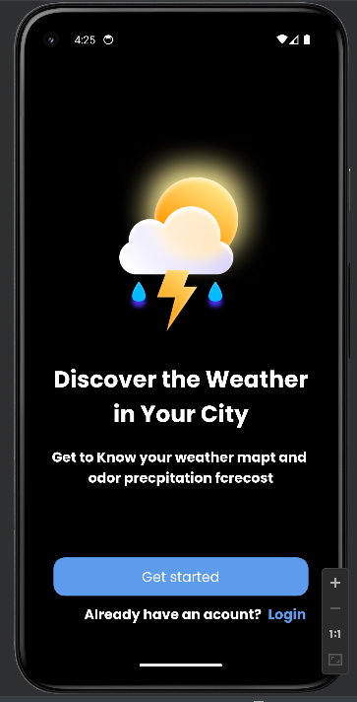
برمجة التطبيق وتنفيذه , شاشة التطبيق الاساسية
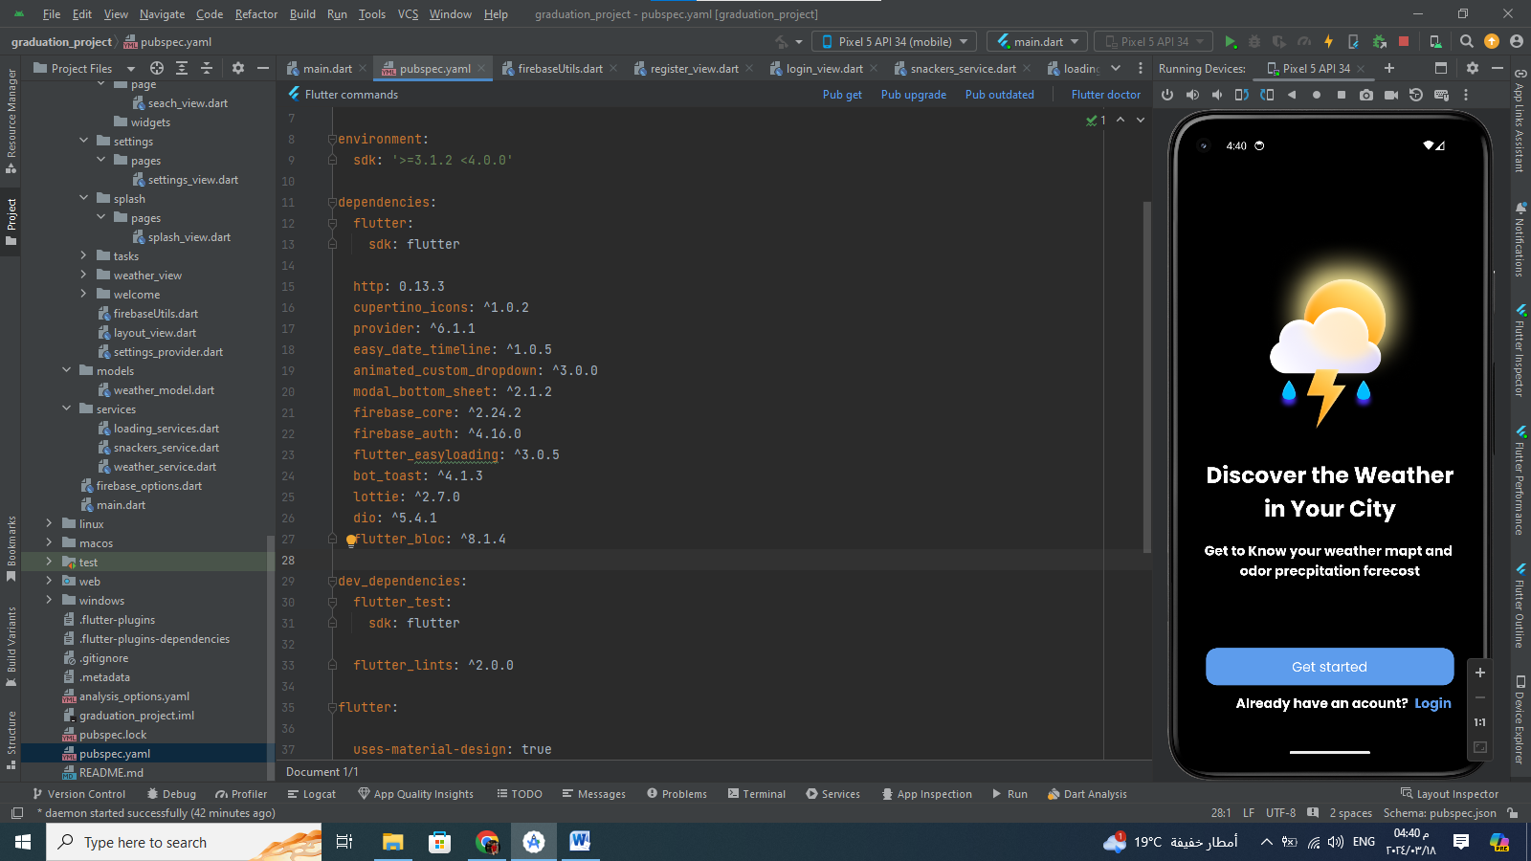
استيراد الحزم من pub.dev المستخدمة في التطبيق بلغة dart

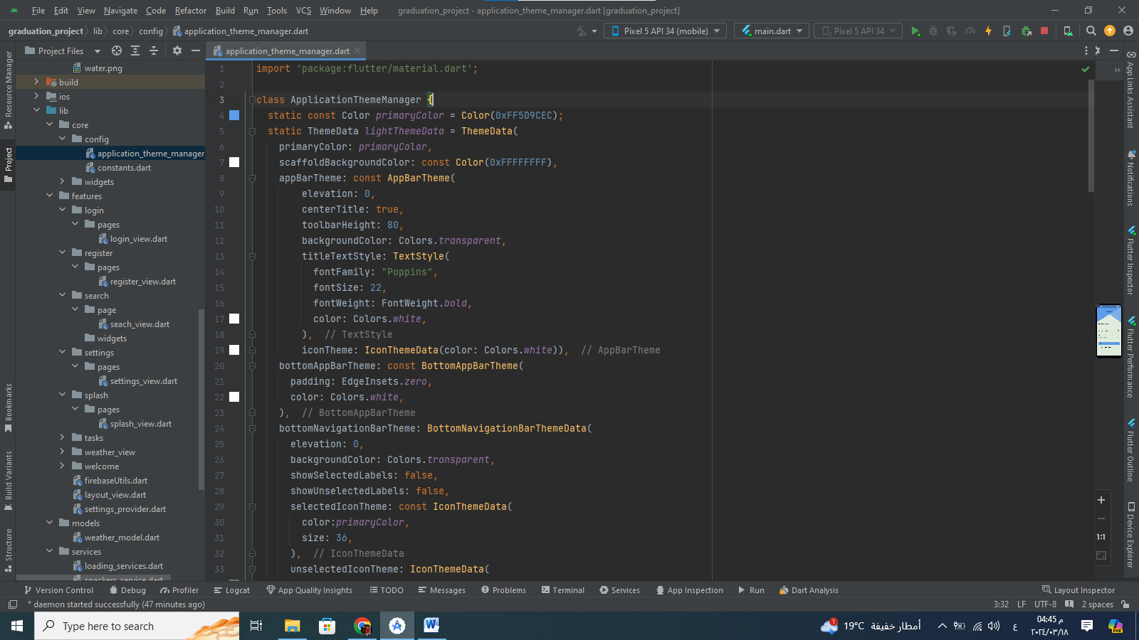
برمجة التطبيق المؤثرة علي التطبيق كله

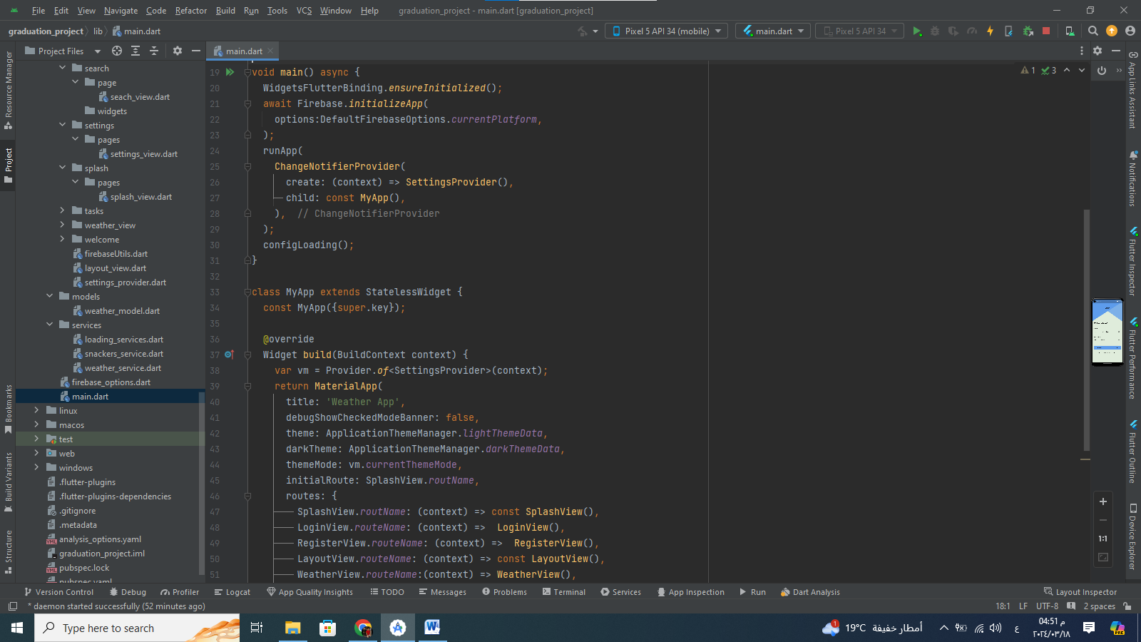
برمجة التطبيق من نقطة البداية ومن هنا يعمل التطبيق كله

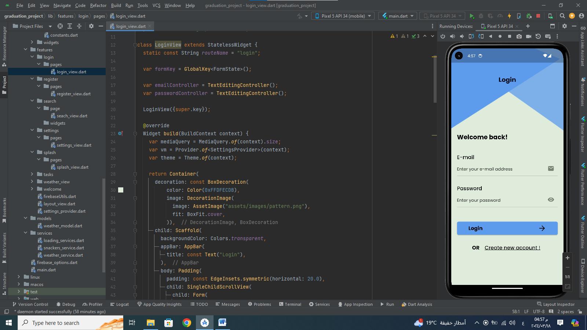
برمجة شاشة تسجيل الدخول

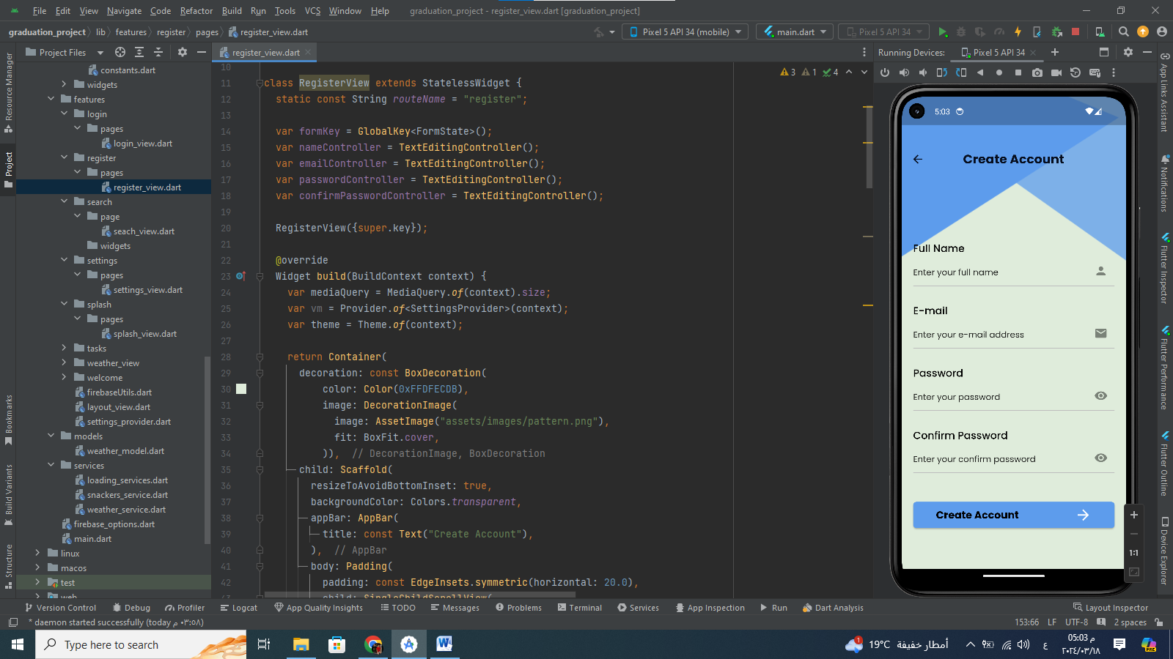
برمجة شاشة انشاء الحساب

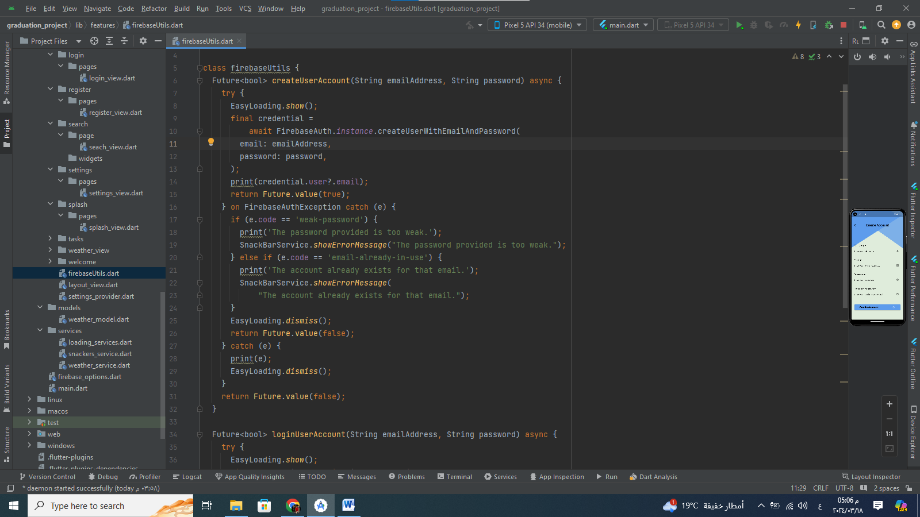
برمجة التطبيق باستخدام Firebase

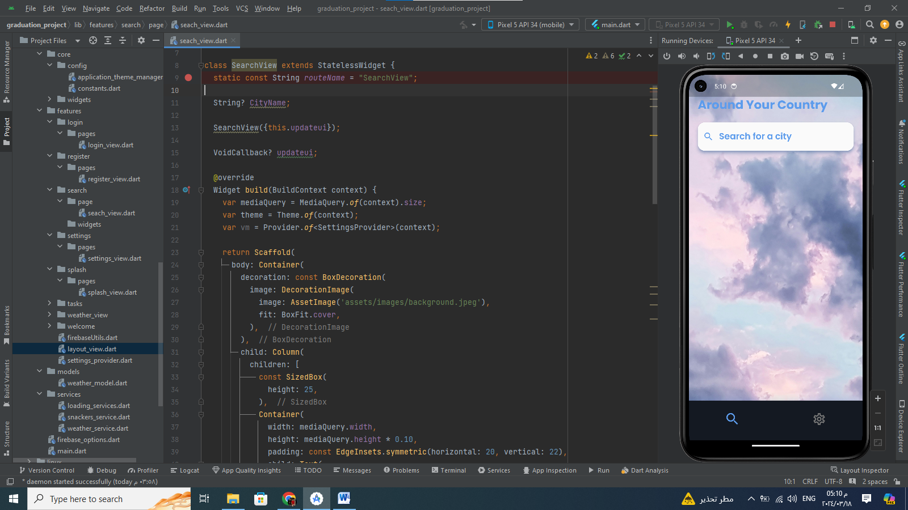
برمجة شاشة البحث التي يمكن من خلالها ان تبحث عن طقس اي مدينة في العالم

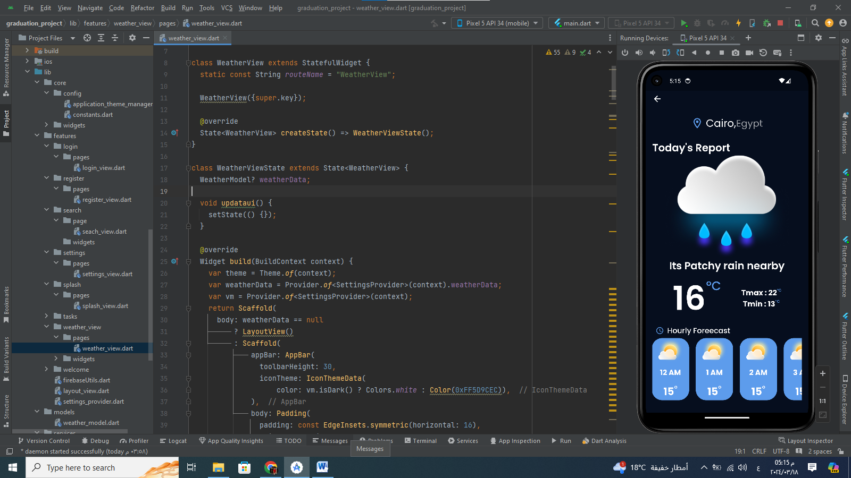
برمجة شاشة عرض بيانات الطقس

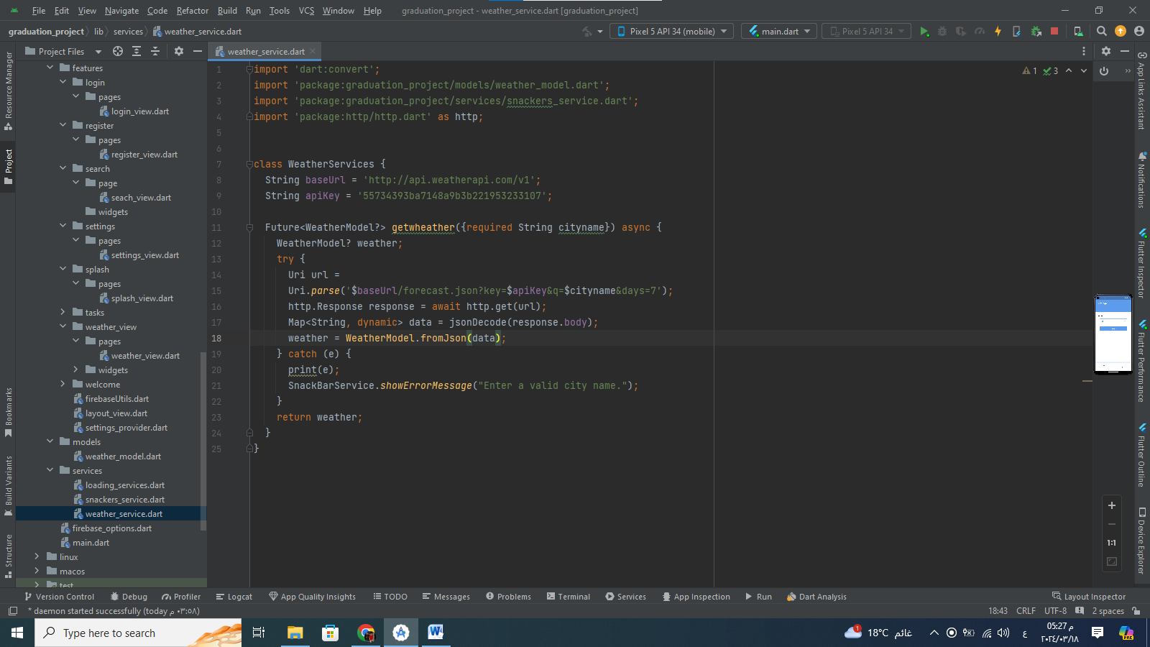
برمجة ال API المستخدم لعرض بيانات الطقس

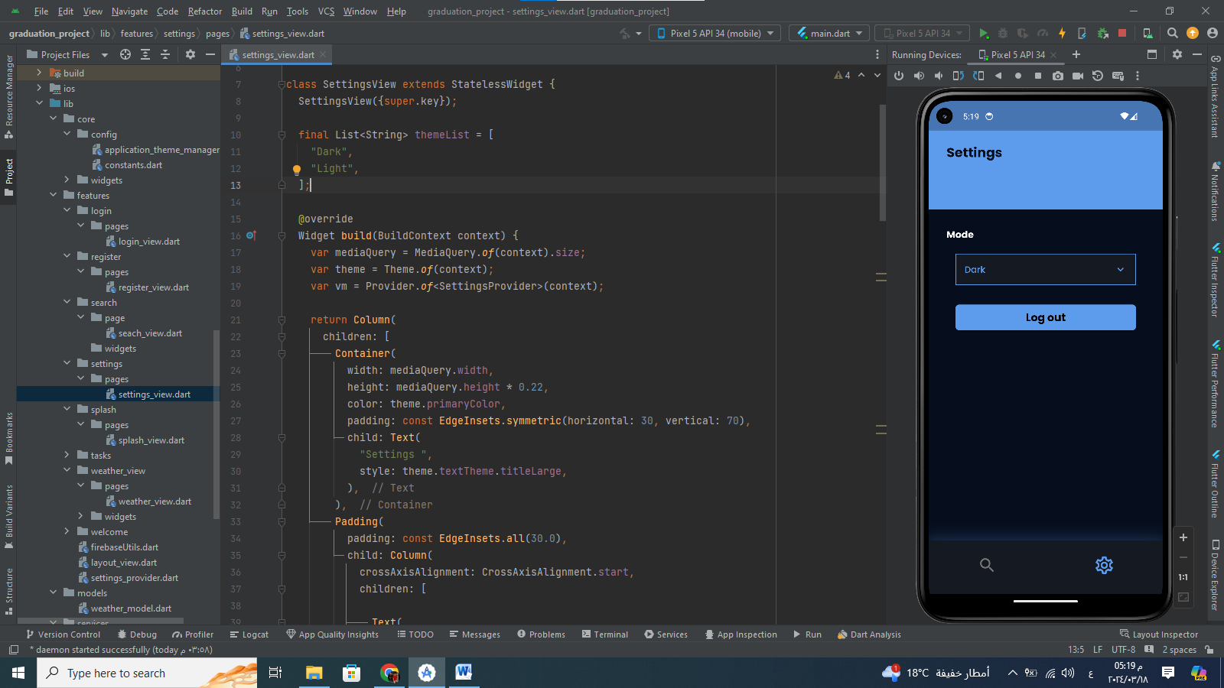
برمجة شاشة الاعدادات ويمكن من خلالها ان تسجل خروج او تغير ال mode من dark الي light
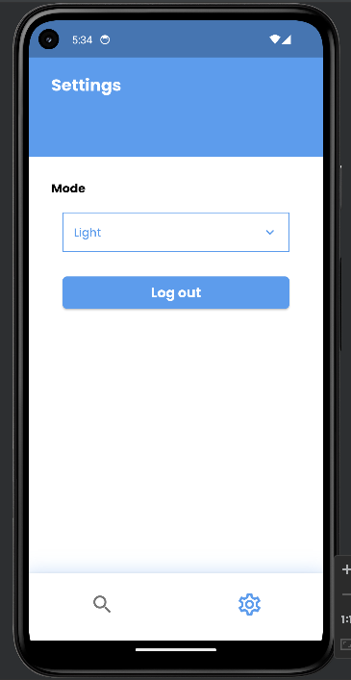
شاشة الاعدادات ب Light Mode
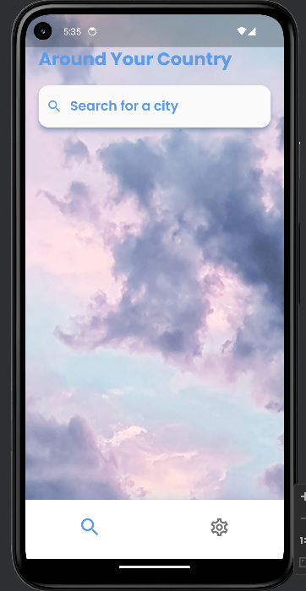
شاشة البحث ب Light Mode
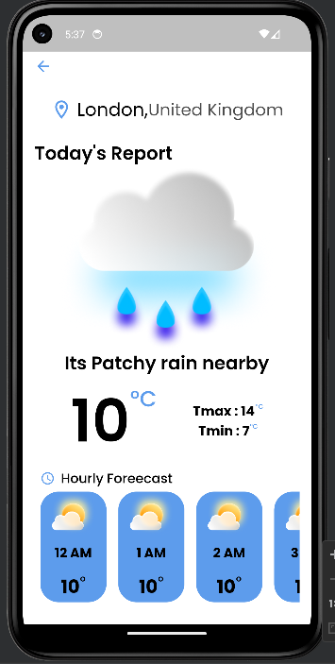
شاشة عرض بيانات الطقس ب Light Mode

